<https://blog.csdn.net/u010090491/article/details/41089175>

1、时序图作用

时序图是强调消息时间顺序的交互图，描述了对象之间传递消息的时间顺序，用来表示用例中德行为顺序。

纵轴是时间轴，时间沿竖线向下延伸，横轴代表了协作各独立的对象。

2、时序图包含了4个元素：

1）对象（Object）

2）生命线（Lifeline）纵轴

3）消息（Message）

4）激活（Activation）

3、创建时序图

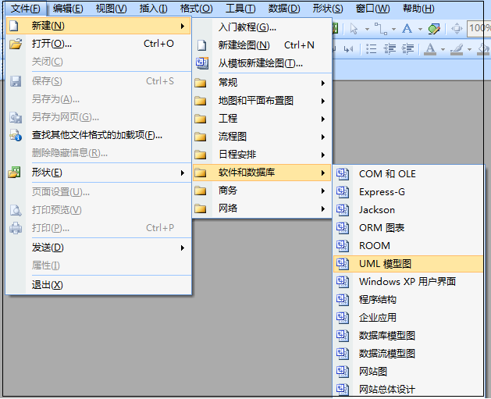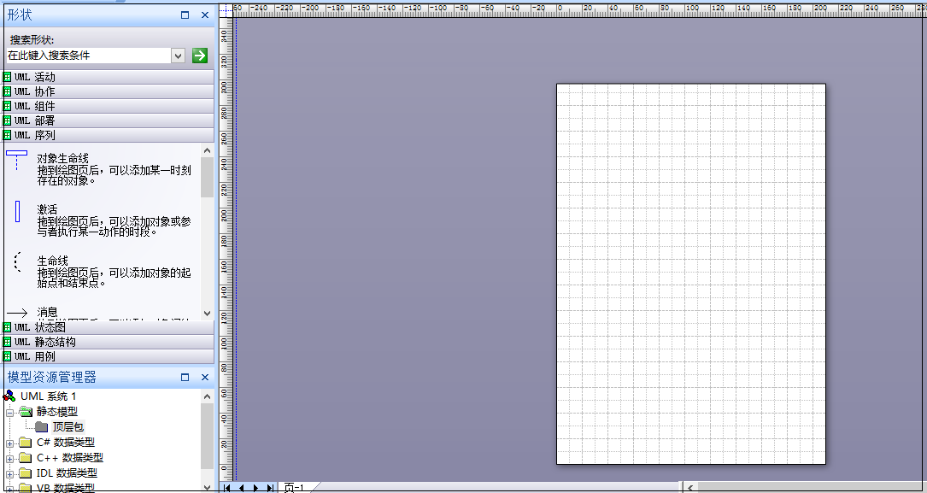

如何调整大小的 Visio 绘图中的页面

操作步骤:  
方法一：使用 CTRL 键和鼠标

　　1.在 Visio 中打开绘图。

　　2.按住 ctrl 键并将鼠标指针放在绘图页的边缘上。

　　3.将鼠标指针更改为水平、 垂直或对角线双箭头将鼠标指针置于具体取决于哪个边缘或角。

　　4.单击并使用 CTRL 键，同时按住鼠标按钮，调整到所需的大小的绘图页的大小。

方法二： 使用页面设置对话框   
    1.在Visio中打开绘图。

　　2.单击文件菜单上的页面设置.

　　3.在页面设置对话框中，单击页面尺寸选项卡。

　　4.单击自定义大小，然后输入所需的页面尺寸。

　　  以前的大小设置为基础的宽度和高度 (英寸、 毫米，等等) 的默认单位。例如，如果原来的大小为 8.5 英寸 x 11 英寸，       如果输入了12 x 12，Microsoft Visio 设置页大小为 12 英寸 x 12 英寸。

　　  注意:对于缩放绘图页，显示计算使用缩放的大小和绘图缩放比例，而相应的单位显示大小。

　　5.单击确定。

团购系统取消订单

